

技 术 规 格 书

ENS-3005DC
蓄电池高频震荡复合脉冲修复装置

湖北电保姆电力自动化有限公司
Hubei E-Nanny Electric Automation Co.,LTD

一、技术路线
高频振荡复合脉冲修复技术的策略及实现：

充电过程中随着电解液浓度的升高，端电压也不断升高且极化分布情况也随之变化。因此，在修复过程获取蓄电池的极化电压大小，由其决定去极化脉冲宽度和下一阶段充电电流的给定值大小，则将能真正实现蓄电池修复充电。

针对长期欠充电的电池一般是极板表面变成坚硬的硫酸结晶，硫酸铅结晶在充电时是不会和硫酸发生化学反应的，而且还阻碍内层的铅跟硫酸发生化学反应．所以要通过用尖端脉冲击穿极板表面硫酸铅结晶，使极板能和硫酸发生化学反应，经过多次修复充放电后，一般可还原成原来的硫酸铅，因此电池便可修复好。

在脉冲修复波形的多个参数中，幅度是第一位的。当然这幅度是与输出阻抗有关，若输出阻抗大，这幅度大就没什么用了。要输出阻抗很小，在脉冲宽度内能输出大的脉冲电流．至于脉冲前后沿，一般来说，脉冲前后沿即是开关时间越小，开关管的损耗就越小，开关管的发热也就越小，整机的可靠性和寿命会越好。

同时用涓流法也可以修复硫化不太严重的电池，加涓流，就是加直流。当电池充不进电时，要产生涓流就要加一定的高电压，这高电压就是场强．硫化铅结晶的最外层电子照样也能脱离轨道去参加还原反应。
因此，对于蓄电池采用的修复策略主要有：(1)高幅值、高频率的振荡式脉冲充电可有
效的修复电池；(2)负脉冲缓解了浓差极化和电化学极化，在修复的同时，从而也有效避免了电池修复过程中的高温大量失水。

二、技术原理
该技术采用新型Buck／Boost电路，并通过脉冲宽度调制技术控制开关管实现高频脉
冲，实现蓄电池充电及修复功能。
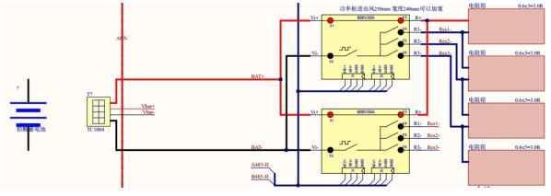
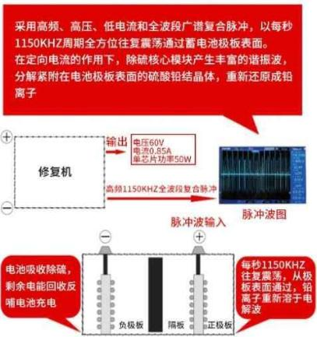

三、功能概述：
- 具备充、放电容量测试功能；
- 具备充放电电压、电流、时间、容量等阀值的设定；
- 具备测试数据记录以日期时间保存并显示在历史数据中；
- 具备电压、电流、容量、温度实时动态显示；
- 具备充、放电参数预设置，一键启动；
- 采用单相AC220V供电方式。
- 7英寸液晶触摸显示屏,分辨率1024x600。
- 内置存储器（128MB）：支持自动存储测试记录，可查看历史数据情况。
- 预留RS485主机接口，电芯电压采集。（扩展功能，默认不开放）
- 预留RS485从机接口，接受远程控制。（扩展功能，默认不开放）
- 预留CAN通信接口。（扩展功能，默认不开放）
- 预留USB接口，数据转存（定制功能，默认不开放）
四、外观
型号 | ENS-3005DC蓄电池高频震荡复合脉冲修复装置
外形 | 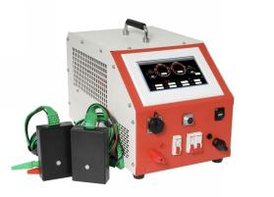  具体尺寸、样式以交付为准
重量 | 净重14kg；尺寸455x260x262mm

五、产品性能
电源输入-交流 |  | 单相交流220V，频率范围为40－60Hz。
电池输入-直流 |  | 输入电压5-106Vdc
主机操作方式 |  | 触摸屏
显示屏 |  | 7寸TFT液晶屏，电阻触摸屏，分辨率1024x600
数据通讯 |  | RS485x1（默认不开放）
内部数据存储 |  | 128MBit
电压测量精度 |  | ±0.5%FS+0.1V 最大量程200V
电流测量精度 |  | ±1%FS+0.1A 最大量程50A
组电压显示精度 |  | 0.01V
组电流显示精度 |  | 0.1A
放电电流控制精度 |  | ±1%FS
放电电压范围 |  | 5-70Vdc,70-106V
放电电流范围 |  | 0-50A,0-30A
充电电压范围 |  | 5-70Vdc,70-106V
充电电流范围 |  | 0-50A,0-30A
主机保护 |  | 过温、过流、电流失控触发停机保护
停机执行机构 |  | 直流空气断路 63A
反接保护 |  | 支持
异常保护 |  | 电源线掉电、主电缆掉电
过温保护 |  | 电阻箱过温85℃；散热器过温100℃
报警提示 |  | 液晶显示+蜂鸣器。
安全测试
耐压测试 | 交流输入-机壳：2200Vdc 1min 交流输入-机壳
耐压测试 | 直流输入-输出：2200Vdc 1min 直流输入-机壳
工作环境
散热 | 强制风冷
温度 | 工作温度范围：-5~50℃；贮藏温度：-40~70℃
湿度 | 相对湿度0~90%（40±2℃）
海拔 | 额定海拔2000米

六、操作说明
- 面板介绍

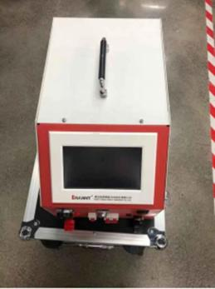
把手
7寸液晶屏
交流供电及开关
直流空开
电池正负极接线柱
（二）接线说明
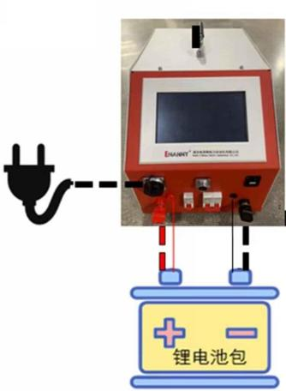

（三）操作说明

操作界面
4
5
3
6
1
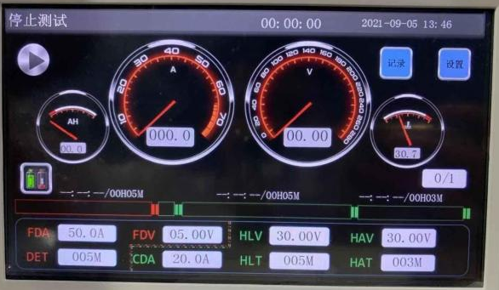
8
7
13
2
9
10
12
11

序号 | 项目名称 | 功能
1 | 状态显示 | 充放电测试、停止状态说明
2 | 模式切换 | 放电、充电、循环模式切换
3 | 电流表 | 显示实时电流
4 | 电压表 | 显示实时电压
5 | 时间 | 显示放电、充电时间长
6 | 温度表 | 显示实时环境温度
7 | 循环次数设置 | 充放电循环次数设置
8 | 启动、停止按钮 | 点击进行启动、停止指令发送
9 | 放电进度条 | 放电进行的进度显示
10 | 放电参数设置 | FDV:组端电压下限  FDA:放电电流；DET:放电时间
11 | 充电进度条 | 前一小段为默认预充电进度条，参数默认进行20%充电电流预充，后阶段为恒流充电进度时间。
12 | 充电参数设置 | HLV:恒流恒压阶段电压设置；HLT:恒流恒压阶段时间设置；HAV：浮充阶段电压设置；HAT：浮充阶段时间设置；CDA:充电电流设置
13 | 容量表 | 显示实时充放电容量

（四）注意事项
- 要保证设备风扇进风口，出风口1米范围内没有遮挡，保持良好通风。
- 电池电缆标配35平方，电池端，设备端请确保接线牢靠，避免发热引起事故。
- 设备必须在室内使用，严禁有淋雨，进水等情况。
- 设备交流线标配1平方线缆带航插，使用请注意连接牢靠。

